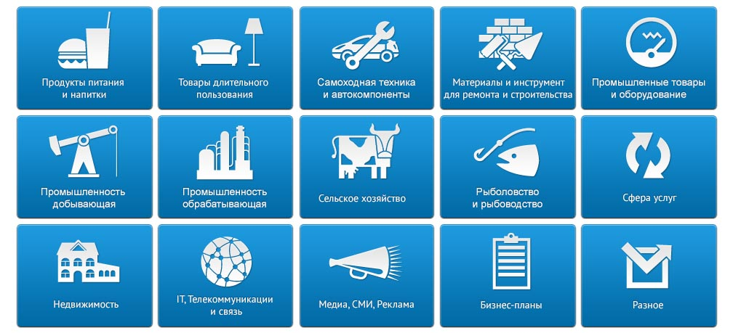

Аналитический отчет
DISCOVERY RESEARCH GROUP
Рынок промышленных видеокамер в России
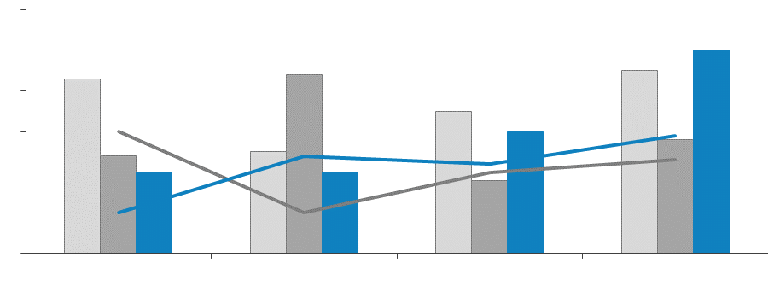

Copyright © Июль 2013 (Москва, Discovery Research Group)
Агентство DISCOVERY Research Group было создано в 2005 г. За годы работы нашими клиентами стали тысячи компаний. Со списком клиентов можно ознакомиться тут: http://www.drgroup.ru/clients.html
Наши клиенты, в том числе – крупнейшие мировые корпорации, выражают благодарность агентству за проведенные исследования http://www.drgroup.ru/reviews.html
Почему маркетинговые исследования выгоднее покупать у нас?
1. Мы используем максимально полный набор источников,
который можно использовать в рамках кабинетного исследования, включая экспертные интервью с игроками рынка, результаты обработки баз данных ФТС РФ, данные ФСГС РФ (Росстата), профильных государственных органов и многие другие виды источников информации.
2. Мы обновляем исследование на момент его приобретения.
Таким образом, вы получаете обзор рынка по состоянию на самый последний момент. Наши отчеты всегда самые свежие на рынке!
3. Мы максимально визуализируем данные
путем формирования таблиц и построения диаграмм. Это позволяет клиентам тратить меньше времени на анализ данных, а также использовать подготовленные нами графики в собственных документах. Естественно, при этом очень много выводов дается в текстовом виде, ведь далеко не всю информацию можно представить в виде таблиц и диаграмм.
4. Все наши отчеты предоставляются клиентам в форматах Word и Excel,
что позволяет Вам в дальнейшем самостоятельно работать с отчетом, используя данные любым способом (изменять, копировать и вставлять в любой документ).
5. Мы осуществляем послепродажную поддержку
Любой клиент после приобретения отчета может связаться с нашим агентством, и мы в кратчайшие сроки предоставим консультацию по теме исследования.

Методология проведения исследований
Одним из направлений работы агентства DISCOVERY Research Group является подготовка готовых исследований. Также такие исследования называют инициативными, поскольку агентство самостоятельно инициирует их проведение, формулирует тему, цель, задачи, выбирает методологию проведения и после завершения проекта предлагает результаты всем заинтересованным лицам.
Мы проводим исследования рынков России, стран СНГ, Европы, США, некоторых стран Азиатско-Тихоокеанского региона.
Основным предназначением готовых исследований является ознакомление участников рынка – производителей, импортеров, дистрибьюторов, клиентов, всех заинтересованных лиц, – с текущей рыночной ситуацией, событиями прошлых периодов и прогнозами на будущее. Хорошее готовое исследование должно быть логически выстроенным и внутренне непротиворечивым, емким без лишней малопригодной информации, точным и актуальным, давать возможность быстро получить нужные сведения.

РЫНОЧНЫЕ ПОКАЗАТЕЛИ
Хорошее готовое исследование должно отражать данные обо всех ключевых рыночных показателях, а значит содержать в себе информацию:
  - об объеме, темпе роста и динамике развития производства, импорта и экспорта, и самого рынка;
  - о различных сценариях прогноза ключевых показателей рынка в натуральном и стоимостном выражении;
  - о структуре потребления;
  - об основных сегментах рынка и ключевых отраслях;
  - о ключевых тенденциях и перспективах развития рынка в ближайшие несколько лет;
  - о ключевых факторах, определяющих текущее состояние и развитие рынка;
  - о потребительских свойствах различных товарных групп;
  - о рыночных долях основных участников рынка;
  - о конкурентной ситуации на рынке;
  - о финансово-хозяйственной деятельности участников рынка;
  - иногда проводится мониторинг цен и определяется уровень цен на рынке;
  - и др.

ИСТОЧНИКИ ИНФОРМАЦИИ
Для того, чтобы клиент получил максимально детальное представление об анализируем рынке мы используем все доступные источники информации:
- Базы данных Федеральной Таможенной службы РФ, ФСГС РФ (Росстат).
- Материалы DataMonitor, EuroMonitor, Eurostat.
- Печатные и электронные деловые и специализированные издания, аналитические обзоры.
- Ресурсы сети Интернет в России и мире.
- Экспертные опросы.
- Материалы участников отечественного и мирового рынков.
- Результаты исследований маркетинговых и консалтинговых агентств.
- Материалы отраслевых учреждений и базы данных.
- Результаты ценовых мониторингов.
- Материалы и базы данных статистики ООН (United Nations Statistics Division: Commodity Trade Statistics, Industrial Commodity Statistics, Food and Agriculture Organization и др.).
- Материалы Международного Валютного Фонда (International Monetary Fund).
- Материалы Всемирного банка (World Bank).
- Материалы ВТО (World Trade Organization).
- Материалы Организации экономического сотрудничества и развития (Organization for Economic Cooperation and Development).
- Материалы International Trade Centre.
- Материалы Index Mundi.
- Результаты исследований DISCOVERY Research Group.

Очевидно, что использование большего числа источников позволяет исследователю, во-первых, собирать максимальный объем доступной информации, дополнять информацию из одних источников информацией из других источников, во-вторых, производить перекрестную проверку получаемых сведений.
Периодические печатные и цифровые СМИ подвержены влиянию участников рынка. При анализе необходимо внимательно сравнивать оценки разных показателей, предоставленных различными игроками. В базах данных ФТС РФ декларанты (импортеры и экспортеры) зачастую занижают импортную и экспортную цены. Кроме этого, многие источники не имеют возможности объективно и полно собирать всю необходимую информацию о рынке. Например, ФСГС РФ (Росстат) ведет учет сведений об объемах выпуска продукции не по всем кодам, существующим в классификаторе кодов ОКПД (общероссийский классификатор продукции по видам экономической деятельности). Следовательно, часть информации приходится получать из дополнительных источников.
В силу вышеназванных причин очень важно использовать максимально широкий круг источников информации.

ОБРАБОТКА БАЗ ДАННЫХ И ПРОГРАММНОЕ ОБЕСПЕЧЕНИЕ
При этом сбор информации – это лишь полдела. Важно правильно обработать базы данных и рассчитать значения требующихся показателей. Для этого нужны высокая квалификация и опыт работы в программах Access, Excel, SPSS. Наши специалисты обладают этими качествами.
Кроме того, за годы работы специалистами агентства DISCOVERY Research Group разработаны собственное специальное программное обеспечение и алгоритмы обработки различных баз данных, в т.ч. баз данных ФТС РФ. Это позволяет производить более точные расчеты за меньший период времени, экономя тем самым деньги Клиента. При желании вы можете ознакомиться с ними.
Наши Клиенты получают возможность оперировать более точными оценками всевозможных рыночных показателей, более обоснованно оценивать позиции своей компании, прогнозировать объемы собственных продаж и продаж конкурентов!!!

Этот отчет был подготовлен DISCOVERY Research Group исключительно в целях информации. DISCOVERY Research Group не гарантирует точности и полноты всех сведений, содержащихся в отчете, поскольку в некоторых источниках приведенные сведения могли быть случайно или намеренно искажены. Информация, представленная в этом отчете, не должна быть истолкована, прямо или косвенно, как информация, содержащая рекомендации по дальнейшим действиям по ведению бизнеса. Все мнение и оценки, содержащиеся в данном отчете, отражают мнение авторов на день публикации и могут быть изменены без предупреждения.
DISCOVERY Research Group не несет ответственности за какие-либо убытки или ущерб, возникшие в результате использования любой третьей стороной информации, содержащейся в данном отчете, включая опубликованные мнения или заключения, а также за последствия, вызванные неполнотой представленной информации. Информация, представленная в настоящем отчете, получена из открытых источников. Дополнительная информация может быть представлена по запросу.
Этот документ или любая его часть не может распространяться без письменного разрешения DISCOVERY Research Group либо тиражироваться любыми способами.

ВАЖНО!
Задачи, поставленные и решаемые в настоящем отчете являются общими и не могут рассматриваться как комплексное исследование рынка того или иного товара или услуги. Для решения специфических задач необходимо проведение Ad hoc исследования, которое в полной мере будет соответствовать потребностям бизнеса.

Основное направление деятельности DISCOVERY Research Group – проведение маркетинговых исследований полного цикла в Москве и регионах России, а также выполнение отдельных видов работ на разных этапах реализации исследовательского проекта.
Также DISCOVERY Research Group в интересах Заказчика разрабатывает и реализует PR-кампании, проводит конкурентную разведку с привлечением соответствующих ресурсов.
Специалисты агентства обладают обширными знаниями в маркетинге, методологии, методике и технике маркетинговых и социологических исследований, экономике, математической статистике и анализе данных.
Специалисты агентства являются экспертами и авторами статей в известных деловых и специализированных изданиях, среди которых Коммерсантъ, Ведомости, Эксперт Компания, Профиль, Рбк-Daily, Секрет фирмы и ряд других.
Агентство DISCOVERY Research Group является партнером РИА «РосБизнесКонсалтинг» и многих других Интернет-площадок по продаже отчетов готовых исследований.

Содержание
Содержание 8
Список таблиц и диаграмм 9
Таблицы: 9
Диаграммы: 9
Резюме 10
Глава 1. Технологические характеристики исследования 11
Цель исследования 11
Задачи исследования 11
Объект исследования 11
Метод сбора и анализа данных 11
Источники получения информации 12
Объем и структура выборки 12
Глава 2. Классификация и основные характеристики промышленных видеокамер 13
Глава 3. Объем и темпы роста рынка промышленных видеокамер в России 14
Глава 4. Импорт промышленных видеокамер в Россию и экспорт промышленных видеокамер из России 16
Импорт и экспорт по группам 16
Импорт и экспорт по торговым маркам 17
Импорт и экспорт по группам и торговым маркам 25
В составе систем машинного зрения 25
Для встраивания в корпус считывателя штрих-кода 26
Для мониторинга промышленных процессов 26
Для подвижного состава поездов 27
Для промышленной сборки 28
Прочие промышленные камеры 28
Импорт по странам происхождения 31
Экспорт по странам-получателям 33

Список таблиц и диаграмм
Отчет содержит 12 таблиц и 4 диаграммы.

Таблицы:
Таблица 1. Объем рынка промышленных видеокамер в России, шт. и тыс. долл.
Таблица 2. Импорт и экспорт промышленных видеокамер в Россию по группам, шт. и тыс. долл.
Таблица 3. Импорт и экспорт промышленных камер по торговым маркам, шт.
Таблица 4. Импорт и экспорт промышленных камер по торговым маркам, тыс. долл.
Таблица 5. Импорт промышленных видеокамер в составе систем машинного зрения в Россию, шт. и тыс. долл.
Таблица 6. Импорт промышленных видеокамер для встраивания в корпус считывателя штрих-кода в Россию, шт. и тыс. долл.
Таблица 7. Импорт промышленных видеокамер для мониторинга промышленных процессов в Россию, шт. и тыс. долл.
Таблица 8. Импорт промышленных видеокамер для подвижного состава поездов в Россию, шт. и тыс. долл.
Таблица 9. Импорт видеокамер для промышленной сборки в Россию, шт. и тыс. долл.
Таблица 10. Импорт прочих промышленных видеокамер в Россию, шт. и тыс. долл.
Таблица 11. Импорт промышленных видеокамер в Россию по странам происхождения, шт. и тыс. долл.
Таблица 12. Экспорт промышленных видеокамер из России по странам-получателям в 2013 – I пол. 2015 гг., шт. и тыс. долл.

Диаграммы:
Диаграмма 1. Объем рынка промышленных видеокамер в России, шт. и тыс. долл.
Диаграмма 2. Импорт в Россию промышленных камер в натуральном выражении, шт. и %
Диаграмма 3. Импорт в Россию промышленных камер в стоимостном выражении, тыс. долл. и %
Диаграмма 4. Импорт промышленных видеокамер в Россию по странам происхождения, шт. и %

Резюме
В марте 2016 года маркетинговое агентство DISCOVERY Research Group завершило исследование российского рынка промышленных видеокамер.
В рамках данного отчета выделяются следующие группы промышленных видеокамер: камеры в составе систем машинного зрения, для встраивания в корпус считывателя штрих-кода, для мониторинга промышленных процессов, для подвижного состава поездов, для промышленной сборки, прочие промышленные камеры.
В I пол. 2015 года объем импорта промышленных видеокамер в Россию составил 5,9 тыс. шт. на сумму 1,4 млн. долл. Наибольшую долю в натуральном выражении составили камеры для промышленной сборки, а в стоимостном выражении – камеры для мониторинга промышленных процессов.
Наибольший объем импорта промышленных камер в I пол. 2015 года в натуральном выражении приходится на торговую марку GOERTEK 41%. Далее следует UNOTEK. Замыкает тройку лидеров SONY.
Наибольший объем импорта промышленных видеокамер в натуральном выражении приходится на Китай.

Глава 1. Технологические характеристики исследования

Цель исследования
Охарактеризовать текущее состояние и перспективы развития рынка промышленных видеокамер в России.

Задачи исследования
- Определить объем, темпы роста и динамику развития российского рынка промышленных видеокамер в 2012 – I пол. 2015 гг.
- Определить объем импорта в Россию и экспорта из России промышленных видеокамер в 2012 – I пол. 2015 гг.
- Выделить и описать основные сегменты рынка промышленных видеокамер в России.
- Охарактеризовать структуру потребления промышленных видеокамер в России.
- Охарактеризовать конкурентную ситуацию на рынке промышленных видеокамер в России.
- Определить ключевые тенденции и перспективы развития рынка промышленных видеокамер в России в ближайшие несколько лет.
- Описать финансово-хозяйственную деятельность участников рынка промышленных видеокамер.

Объект исследования
Рынок промышленных видеокамер в России.

Метод сбора и анализа данных
Мониторинг документов.
В общем виде целью кабинетного исследования является проанализировать ситуацию на рынке промышленных видеокамер и получить (рассчитать) показатели, характеризующие его состояние в настоящее время и в будущем.

Источники получения информации
- Базы данных Федеральной Таможенной службы РФ, ФСГС РФ (Росстат).
- Материалы DataMonitor, EuroMonitor, Eurostat.
- Печатные и электронные деловые и специализированные издания, аналитические обзоры.
- Ресурсы сети Интернет в России и мире.
- Экспертные опросы.
- Материалы участников отечественного и мирового рынков.
- Результаты исследований маркетинговых и консалтинговых агентств.
- Материалы отраслевых учреждений и базы данных.
- Материалы и базы данных статистики ООН (United Nations Statistics Division: Commodity Trade Statistics, Industrial Commodity Statistics, Food and Agriculture Organization и др.).
- Материалы Международного Валютного Фонда (International Monetary Fund).
- Материалы Всемирного банка (World Bank).
- Материалы ВТО (World Trade Organization).
- Материалы Организации экономического сотрудничества и развития (Organization for Economic Cooperation and Development).
- Материалы International Trade Centre.
- Материалы Index Mundi.
- Результаты исследований DISCOVERY Research Group.

Объем и структура выборки
Процедура контент-анализа документов не предполагает расчета объема выборочной совокупности. Обработке и анализу подлежат все доступные исследователю документы.

Глава 3. Объем и темпы роста рынка промышленных видеокамер в России
Объем рынка промышленных видеокамер рассчитывался исходя из учетов импортно-экспортных поставок в 2012 – I пол. 2015 гг.
Данные об объемах отечественного производства промышленных видеокамер в официальных источниках отсутствуют, поэтому расчет объема рынка производился без учета производства промышленных видеокамер.
В 2014 году объем рынка промышленных видеокамер составил в натуральном выражении … тыс. шт., что эквивалентно … тыс. долл. В I пол. 2015 года объем рынка достиг показателя … тыс. шт. устройств или … тыс. долл.
Таблица 1. Объем рынка промышленных видеокамер в России в 2012 – I пол. 2015 гг., шт. и тыс. долл.
Показатель | 2012 |  | 2013 |  | 2014 |  | I пол. 2015
 | Шт. | Тыс. долл. | Шт. | Тыс. долл. | Шт. | Тыс. долл. | Шт. | Тыс. долл.
Импорт | … | … | … | … | …. | … | … | …
Экспорт
Объем рынка
Источник: по данным DISCOVERY Research Group

Диаграмма 1. Объем рынка промышленных видеокамер в России в 2012 – I пол. 2015 гг., шт. и тыс. долл.

Источник: расчеты DISCOVERY Research Group

Глава 4. Импорт промышленных видеокамер в Россию и экспорт промышленных видеокамер из России

Импорт и экспорт по группам
В I пол. 2015 года объем импорта промышленных видеокамер в Россию составил … тыс. шт. на сумму … млн. долл. Наибольшую долю в натуральном выражении составили …, а в стоимостном выражении – … .
Таблица 2. Импорт и экспорт промышленных видеокамер в Россию по группам в 2012 – I пол. 2015 гг., шт. и тыс. долл.
Показатель | 2012 |  | 2013 |  | 2014 |  | I пол. 2015
 | Шт. | Тыс. долл. | Шт. | Тыс. долл. | Шт. | Тыс. долл. | Шт. | Тыс. долл.
ИМПОРТ
В СОСТАВЕ СИСТЕМ МАШИННОГО ЗРЕНИЯ | … | … | … | … | … | …. | … | …
ДЛЯ ВСТРАИВАНИЯ В КОРПУС СЧИТЫВАТЕЛЯ ШТРИХ-КОДА
ДЛЯ МОНИТОРИНГА ПРОМЫШЛЕННЫХ ПРОЦЕССОВ
ДЛЯ ПОДВИЖНОГО СОСТАВА ПОЕЗДОВ
ДЛЯ ПРОМЫШЛЕННОЙ СБОРКИ
ПРОЧИЕ
ВСЕГО
ЭКСПОРТ
В СОСТАВЕ СИСТЕМ МАШИННОГО ЗРЕНИЯ | … | … | … | … | … | … | … | …
ДЛЯ ПРОМЫШЛЕННОЙ СБОРКИ
ПРОЧИЕ
ВСЕГО
Источник: по данным DISCOVERY Research Group

Импорт и экспорт по торговым маркам
Наибольший объем импорта промышленных камер в I пол. 2015 года в натуральном выражении приходится на торговую марку … - … тыс. шт. или …%. Далее следует … - … тыс. шт. или …%. Замыкает тройку лидеров … - … тыс. шт. или …%.
Таблица 3. Импорт и экспорт промышленных камер по торговым маркам в 2011 – I пол. 2015 гг., шт.
Торговая марка | ИМ |  |  |  |  | ЭК
 | 2011 | 2012 | 2013 | 2014 | I пол. 2015 | 2011 | 2012 | 2013 | 2014 | I пол. 2015
… | … | … | … | … | … | … | … | … | … | …
… | … | … | … | … | … | … | … | … | … | …
… | … | … | … | … | … | … | … | … | … | …
… | … | … | … | … | … | … | … | … | … | …
… | … | … | … | … | … | … | … | … | … | …
Источник: по данным DISCOVERY Research Group

Диаграмма 2. Импорт в Россию промышленных камер в натуральном выражении в I пол. 2015 г., шт. и %

Источник: расчеты DISCOVERY Research Group

Агентство маркетинговых исследований
DISCOVERY RESEARCH GROUP
125438, Москва, ул. Михалковская 63Б, стр. 2, этаж 2, подъезд 3
БЦ «Головинские пруды»
Тел. +7 (495) 601-91-49, (495) 968-13-14
Факс: +7 (495) 601-91-49
e-mail: research@drgroup.ru
www.drgroup.ru
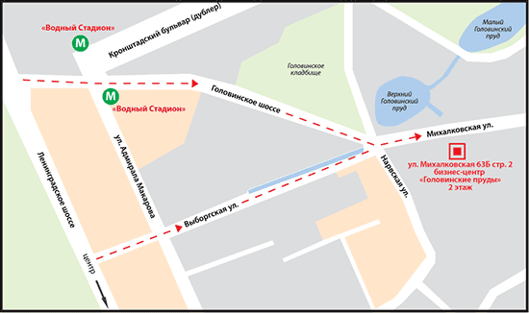
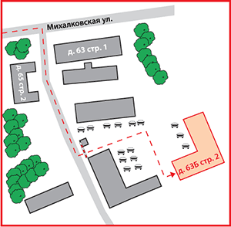
Схема проезда

